ПРИМЕР ЗАПОЛНЕНИЯ УВЕДОМЛЕНИЯ

Уведомление
о планируемых строительстве или реконструкции объекта
индивидуального жилищного строительства или садового дома

"__" _________ 20__ г.

Отдел градостроительной деятельности администрации Рамонского муниципального района Воронежской области
(наименование уполномоченного на выдачу разрешений на строительство
федерального органа исполнительной власти, органа исполнительной
власти субъекта Российской Федерации, органа местного самоуправления)

1. Сведения о застройщике
1.1 | Сведения о физическом лице, в случае если застройщиком является физическое лицо:
1.1.1 | Фамилия, имя, отчество (при наличии) | Пример: Иванов Иван Иванович (Ваше по документу удостоверяющему личность)
1.1.2 | Место жительства | Пример: г. Воронеж, ул. Димитрова, д.111, кв.111  ( Ваш адрес по месту прописки или проживания)
1.1.3 | Реквизиты документа, удостоверяющего личность | Пример: Паспорт 1111 222222, орган выдавший паспорт, дата выдачи
1.2 | Сведения о юридическом лице, в случае если застройщиком является юридическое лицо:
1.2.1 | Наименование
1.2.2 | Место нахождения
1.2.3 | Государственный регистрационный номер записи о государственной регистрации юридического лица в едином государственном реестре юридических лиц, за исключением случая, если заявителем является иностранное юридическое лицо
1.2.4 | Идентификационный номер налогоплательщика, за исключением случая, если заявителем является иностранное юридическое лицо

2. Сведения о земельном участке
2.1 | Кадастровый номер земельного участка (при наличии) | Пример: 36:25:0000000:100  (Ваш кадастровый номер по документам)
2.2 | Адрес или описание местоположения земельного участка | Пример: Воронежская область, Рамонский район, с. Берёзово, ул. Кирова, д. 1  (ваш адрес по документам)
2.3 | Сведения о праве застройщика на земельный участок (правоустанавливающие документы) | Пример: (Вид права: Собственность, общее долевая собственность, общее совместная собственность, номер и дата государственной регистрации права)  (выбрать свое)  (Указать правоустанавливающий документы, его номер и дату)  Пример:  36:25:0000000:100 – 36/091/2021-3 от 21.04.2021  Договор купли-продажи от 24.04.2019г  (указано в выписке из ЕГРН либо из Свидетельства о государственной регистрации права)
2.4 | Сведения о наличии прав иных лиц на земельный участок (при наличии)
2.5 | Сведения о виде разрешенного использования земельного участка | для индивидуального жилищного строительства,  для ведения личного подсобного хозяйства,  для ведения садоводства,  (ВЫБРАТЬ СВОЕ)  (указано в выписке из ЕГРН либо из Свидетельства о государственной регистрации права)

3. Сведения об объекте капитального строительства
3.1 | Сведения о виде разрешенного использования объекта капитального строительства (объект индивидуального жилищного строительства или садовый дом) | Объект индивидуального жилищного строительства либо садовый дом
3.2 | Цель подачи уведомления (строительство или реконструкция) | Строительство либо реконструкция  (выбрать свое)
3.3 | Сведения о планируемых параметрах:
3.3.1 | Количество надземных этажей | Пример: 2 (два)
3.3.2 | Высота | Пример: 9 (девять) метров
3.3.3 | Сведения об отступах от границ земельного участка | Пример: согласно схемы  (данные указываются исходя из Вашего размещения дома на участке)
3.3.4 | Площадь застройки | Пример: 81м.кв.  (данные указываются исходя из размера Вашего объекта)
3.3.5. | Сведения о решении о предоставлении разрешения на отклонение от предельных параметров разрешенного строительства, реконструкции (при наличии)
3.4 | Сведения о типовом архитектурном решении объекта капитального строительства, в случае строительства или реконструкции такого объекта в границах территории исторического поселения федерального или регионального значения

4. Схематичное изображение планируемого к строительству или реконструкции объекта капитального строительства на земельном участке

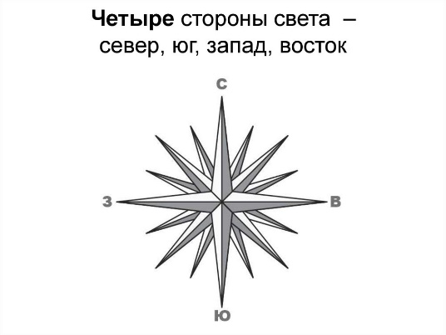
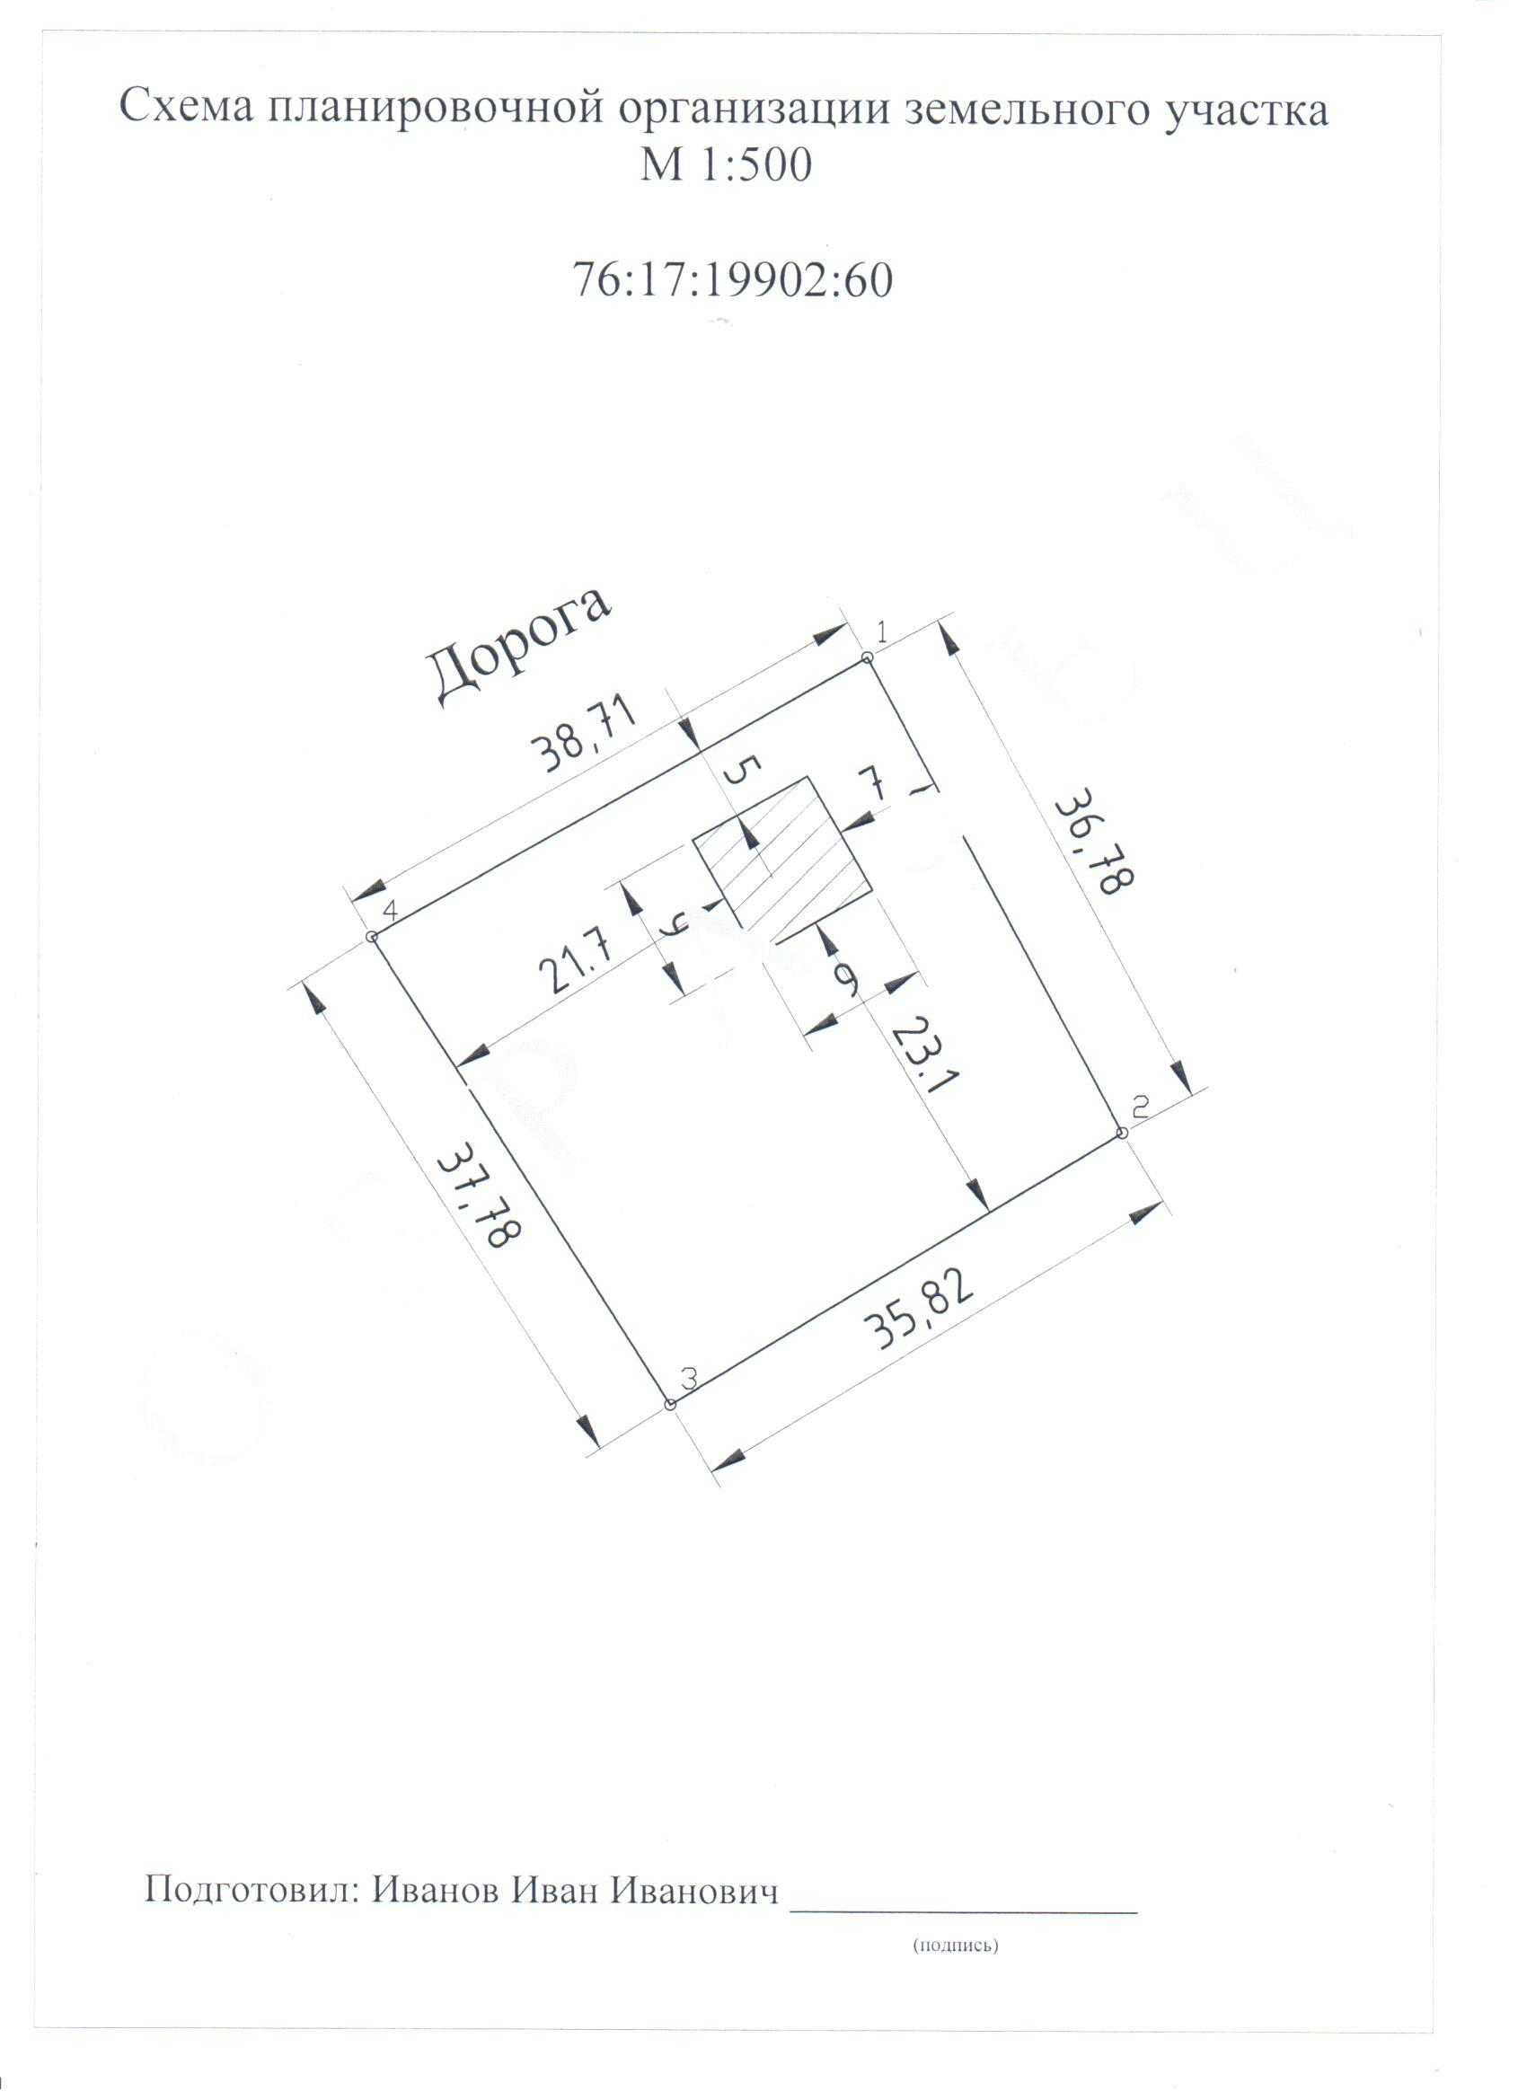

Телефон:_____ПРИМЕР:+79500005500___________________________________________

Почтовый адрес и (или) адрес электронной почты для связи:
Пример: г. Воронеж, ул. Димитрова, д.111, кв.11, адрес электронной почты(действующий)
Уведомление о соответствии указанных в уведомлении о планируемых
строительстве или реконструкции объекта индивидуального жилищного
строительства или садового дома параметров объекта индивидуального
жилищного строительства или садового дома установленным параметрам и
допустимости размещения объекта индивидуального жилищного строительства или
садового дома на земельном участке либо о несоответствии указанных в
уведомлении о планируемых строительстве или реконструкции объекта
индивидуального жилищного строительства или садового дома параметров
объекта индивидуального жилищного строительства или садового дома
установленным параметрам и (или) недопустимости размещения объекта
индивидуального жилищного строительства или садового дома на земельном
участке прошу направить следующим способом:
___________нарочным_______________________________________________
(путем направления на почтовый адрес и (или) адрес электронной почты или
нарочным в уполномоченном на выдачу разрешений на строительство федеральном
органе исполнительной власти, органе исполнительной власти субъекта
Российской Федерации или органе местного самоуправления, в том числе через
многофункциональный центр)

Настоящим уведомлением подтверждаю, что Объект ИЖС либо садовый дом
(ВЫБРАТЬ СВОЕ)
(объект индивидуального жилищного строительства или садовый дом)
не предназначен для раздела на самостоятельные объекты недвижимости.

Настоящим уведомлением я _ПРИМЕР:_Иванов Иван Иванович,
(фамилия, имя, отчество (при наличии)
даю согласие на обработку персональных данных (в случае если застройщиком
является физическое лицо).

___________________________ ___________ ПРИМЕР: Иванов. И.И.
(должность, в случае если (подпись) (расшифровка подписи)
застройщиком является
юридическое лицо)

М.П.
(при наличии)

К настоящему уведомлению прилагаются:

__________________________________________________________________________

__________________________________________________________________________
(документы, предусмотренные частью 3 статьи 51.1 Градостроительного кодекса
Российской Федерации (Собрание законодательства Российской Федерации, 2005,
N 1, ст. 16; 2018, N 32, ст. 5133, 5135)

